**BAB II**

**KAJIAN PUSTAKA**

1. **Mesin Frais**

Mesin frais merupakan suatu mesin perkakas konvensional yang proses pengerjaannya dengan cara menyayat benda kerja memakai alat potong yang berputar (Sumbodo, 2008). Mesin frais pertama kali dibuat oleh Eli Whitney pada tahun 1765-1825 (Schmid, Steven R, Kalpakjian, 2009). Untuk melakukan proses permesinan yang cepat biasanya banyak dipasang pahat yang berukuran lebih besar. Proses pemesinan frais merupakan proses penyayatan benda kerja menggunakan alat potong dengan mata potong yang berputar (Rahdiyanta, 2010). Pada proses frais dapat melakukan berbagai operasi pemotongan, bisa dilakukan pada permukaan datar menyudut maupun melengkung. Sehingga bisa menghasilkan beberapa variasi produk hasil benda kerja yang unik. Perlu diketahui bahwa saat ini banyak mesin dan proses operasi digantikan dengan kontrol komputer (CNC).

1. **Jenis Mesin Frais**

Ada dua tipe dasar dalam operasi Frais (Groover, 2010), yaitu:

1. 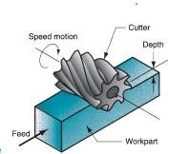*Peripheral Milling*

**Gambar 2.1 *Peripheral Milling***

*Peripheral Milling* disebut juga frais biasa, sumbu alat ini sejajar dengan permukaan yang sedang dikerjakan, dan operasi dilakukan dengan memotong tepi di pinggiran luar pemotong.

1. *Face Milling*

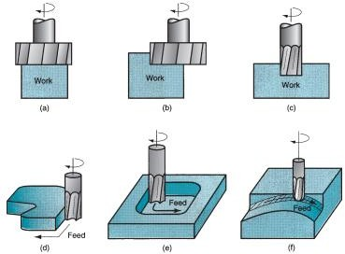Mesin *face milling* memiliki sumbu pemotong tegak lurus terhadap permukaan yang di frais dan pemesinan dilakukan dengan memotong tepi pada kedua ujung serta pinggiran luar pemotong. Seperti pada *peripheral milling*, berbagai bentuk *face milling* ada beberapa, di antaranya ditunjukkan pada Gambar 2.3: (a) *conventional face milling*, di mana diameter pemotong lebih besar dari lebar benda kerja, sehingga *cutter* bergantung pada pekerjaan kedua sisi; (b) *partial face milling*, di mana *cutter* bergantung pekerjaan hanya pada satu sisi; (c) *end milling*, di mana diameter cutter lebih kecil dari lebar benda kerja, jadi slot dipotong per bagian; (d) *profile milling*, suatu bentuk *end milling* di mana bagian luar dari bagian datar dipotong; (e) *pocket milling*, bentuk lain dari *end milling* yang digunakan untuk frais dangkal menjadi bagian-bagian yang datar; dan (f) *surface contouring*, di mana *cutter ball-nose* (bukan *cutter* segi empat) diumpankan bolak-balik sepanjang pekerjaan, sepanjang lintasan lengkung pada interval dekat untuk membuat bentuk permukaan tiga dimensi. Kontrol *cutter* dasar yang sama diperlukan untuk mesin kontur *mold and die cavities*, dalam hal ini operasi disebut *die sinking.*

**Gambar 2.2 Jenis *face milling* (a) *conventional face milling,* (b) *partial face milling,* (c) *end milling,* (d) *profile milling,* (e) *pocket milling,* dan (f) *surface contouring***

1. **Metode Proses Frais**

Metode ini merupakan metode proses frais dimana penyayatannya disesuaikan dengan arah *cutter* terhadap benda kerja. Berdasarkan gerak makan mesin frais terhadap putaran *cutter* metodenya terbagi menjadi dua, yaitu: *up milling* dan *down milling.*

1. *Up Milling*

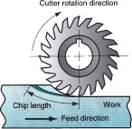Pada proses *up milling* disebut juga frais konvensional, arah gerak *cutter* berlawanan dengan arah pemakanan benda kerja saat proses pemesinan. Proses *up milling*, chip atau geram yang dibentuk oleh masing-masing gigi pemotong/*cutter* mulai sangat tipis dan bertambah tebal selama proses pemotongan. Dalam *up milling*, memiliki kecenderungan untuk mengangkat bagian kerja saat gigi pemotong keluar dari material.

**Gambar 2.3 *Up Milling***

1. *Down Milling*

Proses *down milling* atau disebut juga *climb milling,* arah gerakan *cutter* sama dengan arah pemakanan pada saat proses pemesinan. pada proses *down milling* masing-masing chip mulai tebal dan mengurangi ketebalan seluruh potongan. Panjang chip dalam *down milling* kurang dari dalam *up milling*. Ini berarti bahwa *cutter /* pemotong terlibat dalam pekerjaan untuk waktu yang lebih sedikit per volume material yang dipotong, dan ini cenderung meningkatkan *tool life* di *down milling*. Pada *down milling*, arah gaya

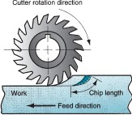memotong ini mengarah ke bawah, cenderung menahan pekerjaan terhadap meja mesin frais.

**Gambar 2.4 *Down Milling***

1. **Bahan Pahat**

Jenis bahan pahat mesin frais *Milling* (Sumbodo, 2008):

1. *Unalloyed Tool Steel*

Merupakan jenis baja perkakas bukan paduan memiliki kadar karbon 0,5-1,5% kekerasannya akan hilang apabila suhu kerja yang dicapai 250˚C. Material dengan jenis ini tidak cocok digunakan untuk kecepatan pemotongan yang tinggi.

1. *Alloy Tool Steel*

Merupakan jenis baja perkakas paduan yang memiliki kandungan karbon *cromium*, *vanadium*, dan *molybdenum*. Baja paduan ini terdiri dari dua jenis baja paduan yaitu baja paduan tinggi dan paduan rendah. HSS *(High Speed Steel)* merupakan baja paduan tinggi yang dapat menahan keausan hingga mencapai suhu 600° C.

1. *Cemented Carbide*

Bahan ini terusun dari tungsten, cobalt, dan carbon. Bahan ini masih dapat memotong dengan sangat baik pada suhu 900oC. Cemented carbide sangat kompatibel pada proses penyayatan frais dengan laju yang sangat tinggi. Sehingga pahat jenis ini bisa menghasilkan hasil benda kerja dengan sangat cepat dan kualitas permukaan yang sangat halus.

1. **Sistem Pendingin**

Sistem pendingin pada mesin bubut merupakan suatu sistem yang digunakan untuk mendinginkan dan melumasi benda kerja dan pahat agar tidak terjadi panas berlebih yang ditimbulkan oleh gesekan antara benda kerja dan pahat pada mesin bubut. Sistem pendingin dapat memperbaiki kualitas kekasaran permukaan benda kerja, mengurangi keausan pahat dan meningkatkan umur pahat sehingga pahat dapat bertahan lama (Dwilaksana & Widyansyah, 2018). Menurut Debnath et al. (2014), *conventional cooling* dibagi menjadi tiga metode, diantranya sebagai berikut

1. *Flood cooling*

*Flood cooling* atau yang biasa disebut pendinginan basah merupakan sistem pendinginan yang sering digunakan di industri pemesinan*. Flood cooling* menyemprotkan cairan pendingin dengan stabil ke pahat dan benda kerja pada proses pembubutan. Agar mendapatkan pendinginan yang lebih baik maka tekanan udara yang digunakan 300 kPa atau lebih.

1. *Mist cooling*

*Mist cooling* adalah metode pendinginan yang menggunakan cairan pendingin dan tekanan udara yang melalui nosel. Proses *mist cooling* berupa mengkabutkan cairan dengan tekanan udara, sehingga dengan menggunakan metode ini proses pendinginan lebih efisien, mempercepat perpindahan panas, mengurangi biaya dan chip hasil pemotongan lebih mudah dibersihkan. Tekanan udara yang efektif untuk menerapkan metode *mist cooling* adalah 70—600 kPa.

1. *High pressure cooling (HPC)*

*High pressure cooling* merupakan metode pendinginan yang digunakan untuk mengurangi panas pada area pemotongan dengan lebih cepat daripada metode yang lain. Dalam proses ini, cairan pendingin disemprotkan ke berbagai bagian pemotongan yang berhubungan dengan *chips* atau benda kerja melalui nosel. Tekanan yang digunakan pada metode *high pressure cooling* sekitar 5,5—35 MPa. *High pressure cooling* tidak hanya berpengaruh lebih baik dengan pendinginan yang tinggi terhadap pahat dan benda kerja tetapi juga dapat memutuskan chips dari benda kerja sehingga dapat meningkatkan umur pahat dan kualitas permukaan benda kerja (Sarikaya et al., 2021).

1. ***Mist Cooling System***

*Mist cooling system* merupakan sistem pendinginan dengan menggunakan sejumlah kecil cairan pendingin yang dicampur dengan uadara bertekanan yang diarahkan ke area pemotongan dalam bentuk semprotan kabut (*misting spray*) (Hemmat Esfe et al., 2020). Parameter pengoperasian *mist cooling system* yang optimal dapat menghasilkan kekasaran permukaan lebih baik dan keausan pahat lebih rendah (Leppert, 2011).

Selain untuk digunakan sebagai pendinginan pada zona pemesinan, *mist cooling* juga digunakan untuk melumasi pahat dan benda kerja yang menyebabkan gesekan saat proses pemesinan. *Cutting fluids* pada *mist cooling system* berupa semprotan kabut (misting spray) yang berukuran 0,01 hingga 100 µm sehingga peredaran *cutting fluids* sangat baik dan melumasi pahat dan benda kerja secara optimal (Esther et al., 2012).

1. **Titanium**

Titanium adalah unsur logam dalam kelompok IV B susunan berkala unsur dengan nomor atom 22, dengan lambang (Ti), titanium memiliki berat atom 47,90, valensi 2, 3, 4, memiliki nilai kekerasan vicker 80-100 dan memiliki lima isotop serta tahan terhadap korosi air laut (Basri, 2005). Logam titanium berwarna putih metalik keperakan, titanium digunakan dalam campuran logam yang bersifat kuat dan ringan serta banya di padukan dengan besi dan aluminium, (Aini, 2013). Titanium murni dapat larut dalam larutan asam pekat misalnya pada larutan asam 30 sulfat tetapi tidak larut dalam air, logam titanium juga sangat rapuh pada suhu rendah, tetapi dapat dibentuk atau ditempa jika dipanaskan, titanium juga dapat terbakar diudara pada suhu 610°C dan membentuk titanium dioksida, serta dapat terbakar pada nitrogen pada suhu 800°C dan membentuk titanium nitride, (Sunardi, 2014). Titanium adalah contoh zat reaktif yang dapat diproses oleh proses pemesinan maupun metode lain. Karena reaktivitas ini, komponen titanium harus dibuat pada suhu di bawah titik lebur. Metalurgi bubuk adalah pendekatan fabrikasi yang menarik karena ekonomi material dan menghindari proses material dalam keadaan cair. Serbuk titanium dapat digunakan secara umum untuk aplikasi kedirgantaraan maupun komponen otomotif lainnya. Aplikasi lain untuk metalurgi serbuk adalah dalam pembuatan struktur dengan karakteristik pori-pori yang terkendali, aplikasi yang ada dibeberapa komponen otomotif seperti bearing, filter, flow restrictors dan permukaan distribusi udara. Komponen material yang akan di proses pada mesin ball mill adalah material titanium dengan no seri Ti6Al4V yang artinya komposisi metrial terdiri dari, 90% Titanium, 6% Aluminium, 4% Vanadium atau bisa dibilang Ti-6-4 (German. RM, 1984). Berikut tabel sifat fisik dari material (Ti6Al4V):

**Tabel 2.1 Sifat fisik (Ti64l4V)**

|  |  |
| --- | --- |
| **Propertiy** | **Typical value** |
| Density g/cm3 (lb/cu in) | 4.42(0.159) |
| Melting range 15°C (°F) | 1649(3000) |
| Specifik heat j/Kg °C (BTU/lb/°F) | 560(0.134) |
| Volume electrical resistivity ohm cm (ohm in) | 170(67) |
| Thermal conductivity W/m K (BTU/ft h °F) | 7.2(67) |
| Mean Co-Efficien of thermal expansion 0-100°C/(0-212°F) | 8.6x10-6 (4.8) |
| Mean Co-Efficien of thermal expansion 0-300°C/(0-572°F) | 9.2x10-6 (5.1) |
| Beta transius 15°C (°F) | 999(1830) |

1. **Minyak Nabati**

Minyak nabati adalah minyak yang terbuat dari ekstrak berbagai bagian tumbuhan. Minyak nabati termasuk dalam jenis *straight oils* karena memiliki sifat tidak dapat larut di dalam air. Minyak nabati memiliki beberapa sifat yang diperlukan unutk pelumasan, yaitu viskositas tinggi, volatilitas rendah, pelumasan yang baik, dan sebagai pelarut yang baik untuk penambahan partikel nano (X. Wang et al., 2020). Minyak nabati sering digunakan sebagai cairan pendingin untuk proses pemesinan karena terjangkau, mudah didapatkan, biodegradabilitas tinggi, dan ramah lingkungan. (Farhatain, 2012) memaparkan nilai viskositas dari beberapa jenis minyak nabati yang ditunjukkan pada Tabel 2.2 berikut.

|  |  |
| --- | --- |
| Jenis Minyak Goreng | Viskositas (kg/ms) |
| Minyak Kelapa | 1,160 ± 0,186 |
| Minyak Bimoli | 1,231 ± 0,233 |
| Minyak Curah | 1,206 ± 0,109 |

**Tabel 2.2 Nilai Viskositas**

1. **Grafit**

Grafitmerupakan material karbon yang berwarna kelabu menuju hitam, sangat lunak dan berstruktur kristal. Grafitbanyak digunakan di berbagai industri sebagai pelumasan padat (*solid lubrication*) karena memiliki sifat licin (koefisien gesek yang rendah). Sifat—sifat lain yang dimiliki grafitdiantaranya konduktivitas listrik tinggi, kelembaman kimiawi, stabilitas termal, dan bahan tahan panas. Sifat—sifat tersebut yang memdasari grafitbanyak digunakan untuk pembuatan baterai kering, *crucibles* (tungku pencair logam), dan pengecoran/pembuatan baja (Scogings, 2019). Menurut Robinson et al. (2017), *physical properties* dari *graphite* dapat ditunjukkan pada tabel 2.3 berikut.

|  |  |
| --- | --- |
| ***Propertoes*** | ***Description*** |
| *Composition* | *Carbon* |
| *Color* | *Gray to blac, metallic luster* |
| *Hardness (Mohs scale)* | 0,5 *to* 1 |
| *Density* (g/cm3) | 2,09 *to* 2,26 |
| *Morphology* | *Hexagonal system, perfect basal cleavage, usually platy* |
| *Melting point* | *About* 3.550°C *in non-oxidizing condition, decomposes above*  600°C *in oxidizing condition* |
| *Miscellaneous* | *Chemically inert, non-toxic, high thermal and electrical*  *conductivity, high lubricity (natural lubricant)* |
| *Thermal conductivity*  (watt/cm°C) | *a* axis: 4.0  *c* axis: 0.8 |
| *Thermal expansion coefficient*  (1/°C) | *a* axis: 1x10-7  *c* axis: 140x10-7 |
| *Electrical resistivity* (Ω-cm×104) | *a* axis: 1 to 100  *c* axis: 10.000 |

**Tabel 2.3 *physical properties* dari *graphite***

# Keausan Pahat

*American Society for Testing and Materials* (ASTM) mendefinisikan keausan pahat sebagai kerusakan pada permukaan pahat karena hilangnya material yang disebabkan oleh gesekan antara pahat dan benda kerja (Blau, 1997). Faktor keausan pahat tidak hanya dipengaruhi oleh geometri pahat, melainkan juga dipengaruhi oleh faktor proses pemesinan, yaitu jenis material pahat dan benda kerja, parameter pemesinan, cairan pendingin, dan jenis proses pemesinan (Sastal et al., 2018). Faktor tersebut dapat menyebabkan terjadinya gesekan yang mengakibatkan panas pada *work zone* (daerah pengerjaan). Menurut Akbar et al. (2008), terdapat tiga zona dari aliran panas yang terjadi pada saat proses pembubutan diilustrasikan pada Gambar 2.3 berikut.

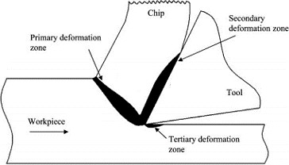

**Gambar 2.5 Aliran Panas saat Proses Pembubutan**

Sumber: Akbar et al. (2008)

Menurut Kumar & Dhami (2017), tiga zona dari aliran panas yang terjadi pada saat proses pembubutan dapat dijelaskan diantaranya sebagai berikut.

1. *Primary deformation zone*, zona deformasi primer terjadi pada saat proses pemakanan benda kerja sehingga mengalami deformasi plastis yang sebenarnya saat pembentukan geram (*chips*).
2. *Secondary deformation zone*, geram yang terbentuk bergerak di atas pahat sehingga terjadi gesekan antara geram dan pahat yang menyebabkan panas pada zona deformasi sekunder.
3. *Tertiary deformation zone*, panas yang terjadi pada zona deformasi tersier diakibatkan karena adanya gesekan antara tepi pahat dengan permukaan baru benda kerja.

Menurut ISO Standart 3685-1977 (E), terdapat dua keausan pahat yang terjadi yaitu keausan kawah (*creater wear*) dan keausan tepi (*flank wear*) (Saputra & Yunus, 2017). Keausan kawah dan tepi pada pahat dapat ditunjukkan pada Gambar 2.4 berikut.

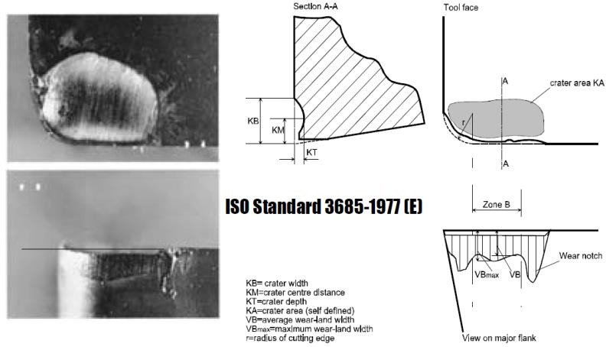

a

b

**Gambar 2.6 (a) Keausan Kawah dan (b) Keausan Tepi**

Menurut Septiadi & Sunarto (2020), keausan kawah dan tepi pada pahat dapat dijelaskan diantaranya sebagai berikut.

1. Keausan kawah (*Creater wear*), disebabkan oleh suhu pemotongan yang tinggi karena terjadi gesekan pada bidang kontak geram dan pahat (*rake face*).
2. Keausan tepi (*Flank wear*), keausan yang terjadi pada sisi (*flank*) pahat disebabkan perubahan radius ujung pahat karena gesekan antara pahat dengan permukaan benda kerja.

# Kekasaran Permukaan

Kekasaran permukaan merupakan ukuran kasarnya permukaan material atau tinggi rendahnya suatu permukaan material yang diukur dari suatu titik acuan (Budiana dkk., 2020). Menurut Sutrisna. (2017), kekasaran permukaan merupakan penyimpangan rata – rata aritmetik dari garis rata – rata permukaan. Nilai kekasaran menjadi ukuran kualitas atau parameter kualitas dari setiap komponen hasil proses pembubutan, sehingga semakin kecil nilai kekasaran permukaan suatu komponen maka kualitas yang dihasilkan semakin tinggi. Faktor—faktor yang mempengaruhi nilai kekasaran permukaan pada proses pembubutan, diantaranya kecepatan *spindle*, kecepatan pemakanan (*Feeding*), kecepatan potong, kedalaman pemakanan, gerak pemakanan, pendinginan, karakteristik pahat, dan material benda kerja (Hidayat & Hasyim, 2015).

Kekasaran permukaan memiliki profil permukaan sebagai acuan dari kualitas komponen hasil proses pembubutan (Sugiyanto & Prabowo, 2018). Profil permukaan benda kerja hasil proses pembubutan dapat ditunjukkan pada Gambar 2.5 berikut.

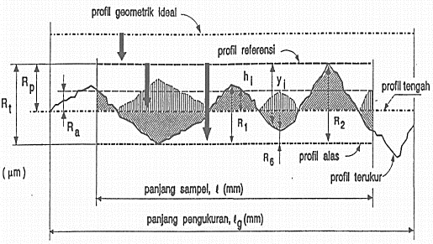

**Gambar 2.7 Parameter pada Profil Permukaan**

Berdasarkan Gambar 2.5, terdapat beberapa profil permukaan sebagai acuan dari kualitas kekasaran permukaan suatu benda kerja (Sugiyanto & Prabowo, 2018), diantaranya sebagai berikut.

1. Profil geometris ideal

Profil geometris ideal merupakan profil yang dipengaruhi oleh banyak faktor dalam proses pembuatannya, sehingga bentuk profil ini berupa garis lurus dan lengkung.

1. Profil terukur

Profil terukur merupakan profil yang diperoleh dari pengukuran dan digunakan sebagai data untuk menganalisis karakteristik kekasaran permukaan.

1. Profil referensi

Profil referensi merupakan profil yang menyinggung titik tertinggi dari profil terukur sepanjang sampel pengukuran. Profil referensi digunakan sebagai acuan untuk menganalisis ketidakteraturan konfigurasi permukaan.

1. Profil akar/dasar

Profil akar/dasar merupakan profil referensi yang digeser ke bawah hingga menyinggung titik terendah dari profil terukur.

1. Profil tengah

Profil tengah merupakan profil referensi yang digeser ke bawah sehingga luas daerah diatas profil tengah sampai profil terukur sama dengan luas daerah dibawah profil tengah sampai profil terukur.

Berdasarkan profil—profil permukaan diatas, maka dapat didefinisikan beberapa parameter permukaan benda kerja (Saputro, 2010), diantaranya sebagai berikut.

1. Kekasaran total (*peak to valley height/total height*, Rt)

Kekasaran total merupakan jarak antara profil referensi dengan profil akar/dasar.

1. Kekasaran perataan (*depth of surface smoothness/peak to mean line*, Rp) Kekasaran perataan merupakan jarak rata—rata antara profil referensi dengan profil terukur.
2. Kekasaran rata—rata aritmatis (*mean roufhness index/center line average*, Ra) Kekasaran rata—rata aritmatis merupakan harga rata—rata aritmatik dari harga absolut jarak antara profil terukur dengan profil tengah. Harga kekasaran rata—rata aritmatis memiliki harga toleransi kekasaran dan diklasifikasikan menjadi 12 kelas kekasaran seperti yang ditunjukkan pada Tabel 2.4 berikut.

**Tabel 2.4 Kekasaran rata rata aritmatis**

|  |  |  |  |
| --- | --- | --- | --- |
| **Kelas Kekasaran** | **Harga Kekasaran** 𝐑𝐚  **(μm)** | **Toleransi** N+50%  −25% | **Panjang sampel (μm)** |
| N12 | 50 | 37,5 - 75 | 8 |
| N11 | 25 | 18,75 – 37,5 | 8 |
| N10 | 12,5 | 9,6 – 18,75 | 2,5 |
| N9 | 6,3 | 4,8 – 9,6 | 2,5 |
| N8 | 3,2 | 2,4 – 4,8 | 0,8 |
| N7 | 1,6 | 1,2 – 2,4 | 0,8 |
| N6 | 0,8 | 0,6 – 1,2 | 0,8 |
| N5 | 0,4 | 0,3 – 0,6 | 0,8 |
| N4 | 0,2 | 0,15 – 0,3 | 0,25 |
| N3 | 0,1 | 0,08 – 0,15 | 0,25 |
| N2 | 0,05 | 0,04 – 0,08 | 0,25 |
| N1 | 0,025 | 0,02 – 0,04 | 0,08 |